**Energía de Gusano**

La Conversión de Masa en Energía a Través de la Interacción Electrón-Núcleo



**1. Introducción**

En este trabajo, proponemos una nueva teoría para la conversión de energía nuclear mediante la interacción entre electrones y núcleos atómicos. A diferencia de los procesos convencionales donde los electrones solo pierden energía al interactuar con núcleos o partículas subatómicas, sugerimos que un electrón que atraviesa un núcleo puede ganar energía, lo cual abre la posibilidad de una fuente de energía inédita. Este fenómeno tiene implicaciones potenciales en áreas como la propulsión espacial, la energía nuclear, y la computación cuántica. Si se confirma experimentalmente, este proceso podría cambiar las bases de la física energética.

**2. Marco Teórico**

En la teoría estándar, los electrones que atraviesan un núcleo pueden experimentar diversos efectos como dispersión, absorción, o emisión. Sin embargo, en esta nueva teoría, postulamos que bajo ciertas condiciones, un electrón podría ganar energía al interactuar con las partículas subatómicas dentro del núcleo, lo que podría interpretarse como una conversión de masa en energía. Este proceso sería similar al comportamiento observado en otros fenómenos nucleares, pero con una diferencia crucial: la ganancia de energía del electrón en lugar de una simple pérdida.

**3. Hipótesis y Modelo Teórico**

Nuestra hipótesis es que un electrón, al atravesar un núcleo, podría ganar una pequeña cantidad de masa, lo que se traduciría en un aumento en su energía total. Este fenómeno puede ser modelado usando la **relatividad especial**.

La fórmula clásica de energía total de una partícula en movimiento es:

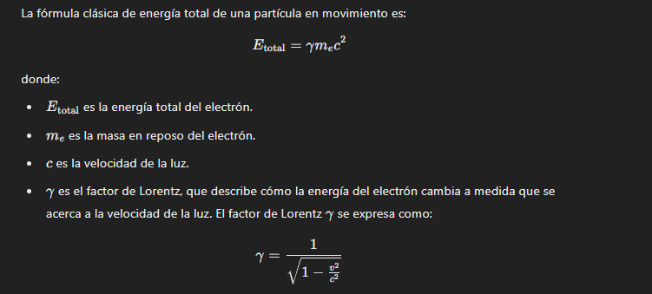

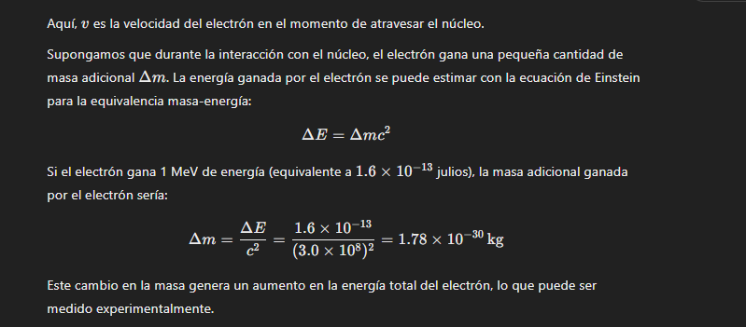

**4. Efectos Relativistas en el Movimiento del Electrón**

El comportamiento relativista del electrón también debe ser tomado en cuenta al considerar su velocidad. Si el electrón alcanza una velocidad cercana a la de la luz, su energía total se verá influenciada por el factor de Lorentz. Si su velocidad se acerca a v=0.9cv = 0.9cv=0.9c (90% de la velocidad de la luz), la energía total del electrón se incrementará de acuerdo con la fórmula relativista:



Esto implica que la energía total del electrón sería casi **2.3 veces** mayor que su energía en reposo. Este aumento de energía puede ser significativo al interactuar con el núcleo, especialmente si la ganancia de masa es multiplicada por la energía de la velocidad relativista.

**5. Diseño Experimental**

Proponemos un experimento para confirmar nuestra teoría utilizando un acelerador de electrones como el **SLAC** (Stanford Linear Accelerator Center), donde los electrones pueden ser acelerados a velocidades cercanas a la luz. El experimento consistiría en los siguientes pasos:

1. **Aceleración de electrones**: Acelerar electrones a velocidades cercanas a 0.9c0.9c0.9c.
2. **Interacción con el núcleo**: Dirigir los electrones hacia un material de alta densidad como uranio o tungsteno.
3. **Medición de energía**: Medir la energía de los electrones antes y después de atravesar el núcleo utilizando detectores avanzados de energía.
4. **Comparación de energía**: Verificar si hay un aumento significativo de la energía del electrón tras la interacción con el núcleo.

**6. Resultados Esperados**

Si se observa un aumento significativo en la energía del electrón después de atravesar el núcleo, se habrá demostrado que los electrones pueden ganar energía al interactuar con los núcleos atómicos. Esto confirmaría la validez de la teoría propuesta y podría abrir la puerta a nuevas formas de conversión de energía nuclear.

**7. Conclusión y Aplicaciones**

Este descubrimiento tendría implicaciones en la física energética, la propulsión espacial y la computación cuántica. En particular, podría permitir el desarrollo de motores espaciales capaces de alcanzar velocidades relativistas, lo que permitiría la exploración interestelar. Además, la conversión de energía nuclear podría convertirse en una fuente de energía limpia e ilimitada, con aplicaciones potenciales en la computación cuántica y otras tecnologías avanzadas.



AlgorithmX@gmx.com